PROBLEMES
REFORÇ DE MATEMÀTIQUES

Problemes amb les quatre operacions bàsiques - Reforç

PROBLEMES

- Un joier compra 54 anells d’or, en guarda dotze i ven els altres a 125 euros cada un. Quans euros ha guanyat?


- Una família guanya al mes 1.200 euros i en gasta 850. Quant estalvia en un trimestre?

- La meva professora ha repartit 36 cartolines entre les dos classes de reforç que estan a la planta 3ª de la meva escola. Quantes cartolines toquen a cada classe?

- He anat a la botiga i m’he comprat un televisor i una nevera que costa 750 euros. Si tot m’ha costat 1.500 euros. Quant val el televisor?

- Avui he convidat els meus amics a sopar a casa. He comprat dos pollastres que m’han costat sis euros cada un , ½ quilo de patates que costen 3 euros la bossa i una ampolla de llimonada que m’ha costat 2 euros.
Quants diners m’he gastat en el sopar?


- La Karla i la Nuria van al cine. Si cada entrada costa 7 euros i compren una bossa de crispetes gran per a les dues que costa 5 euros. Quant els hi ha costat tot?

- En un bar gasten 24 barres de pa al dia. Quantes barres en gastaran en una setmana?

- Per al seu aniversari, l’Eric ha comprat un gelat per a cada company de classe que costa 2 euros la unitat. Si hi ha 21 noies i 19 nois. Quant ha gastat?

- L’Anna va néixer a l’any 1965 .Quants anys té ara?


- L’Arnau fa una festa d’aniversari amb els seus amics i els convida a la discoteca a les 6 de la tarda. Si cada entrada costa 9 euros. Quant li costaran totes les entrades?

- A la biblioteca hi ha 450 llibres d’aventures, 243 llibres d’història i 98 llibres de ciències i 56 revistes. Quants llibres hi ha a la biblioteca?

- Inventa un problema per 245 x 3

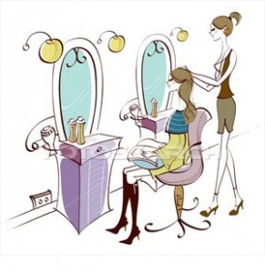
- La Laura va al a perruqueria i es fa les metxes, es talla i es fa la manicura francesa. Si paga amb 100 euros, quant li tornaran?
Rentar i tallar: 20 euros
Color: 10 euros
Metxes: 40 euros
Pedicura: 15 euros
Manicura: 9 euros
Tractament hidratant: 4 euros

- Un comerciant ha de cobrar dues factures: una de 1.758 euros i l’altra la meitat de la primera. Quants euros ha de cobrar entre totes dues?
- Busca de quina quantitat és la segona factura.

- Quants euros ha de cobrar entre totes dues?

- En una piscina hi havia 142 banyistes. N’han marxat vint i n’han arribat 39. Quants banyistes hi ha ara?

- En una empresa que està situada al carrer Lepant 39, hi treballen 598 treballadors, dels quals 308 son homes. Quantes dones treballen a l’empresa?

- En David, que té 14 anys ,camina set kilòmetres en una hora. Quants quilòmetres deu caminar en 4 hores?


- Una fàbrica ha venut 654 cotxes, 100 motos i 296 camions menys que cotxes. Quants camions ha venut?

- En Javier treballa en una botiga a les Glories i cobra 1.200 euros al mes. Quant guanya en Javier en un any?

- Vaig de rebaixes i compro dos samarretes i tres pantalons. Si pago amb 100 euros, quant em tornaran?

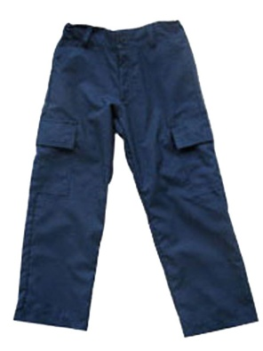
690 Euros
15 euros

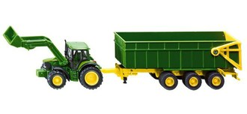
- Quants Kg arrossegarà un tractor que porta un remolc de 985 Kg carregat amb 112 paquets de vint Kg cada un?

*Has de fer dues operacions!

- Quants kg de xampinyons hi ha en 65 caixes de cinc Kg cada una?

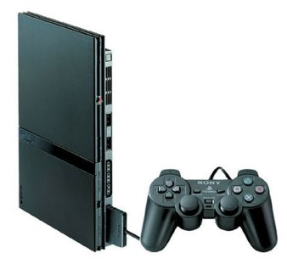
- David té cinc jocs de la Play de romans, 4 jocs de la Play de policies, 10 jocs de la Play d’ esports i 8 jocs de la Wii.
Quants jocs de la Play té en David?

- En Javier té en una caixa quatre monedes d’un euro, 5 monedes de dos euros, sis bitllets de 20 euros i 15 xiclets.
Quants euros i ha a la caixa ?

- Quants ous hi ha en 5 dotzenes?

- En una festa hi havia 57 nois i 30 noies. Quants nois hi ha més que noies?

- Compro 7 llibretes per 3 euros cada una i em sobren quatre euros. Quants euros tenia?

- Al meu prestatge hi caben 26 llibres, però jo en tic 39 llibres. Quants libres no podré col.locar al prestatge?

- Si cinc jocs de la Play2 valen 120 euros. Quants euros val un joc de la Play 2?

- El cuiner de l’Escola ha comprat 780 kg. de llegums: 400 són llenties, 135 són cigrons i la resta mongetes. Quants kg. de mongetes ha comprat?


- Un autobús portava 84 passatgers, a una parada van pujar 24 i van baixar dinou. Quantes persones porta ara?

- En un pom de flors tenim vuit roses, 3 clavells, quatre margarides i 1 llaç vermell. Quantes flors hi ha?

- Vint-i-vuit alumnes de la classe de 2on de la ESO han fet 4 equips. Quants alumnes hi ha a cada equip?

- Si tinc cent euros i compro 30 carpetes a 2 euros cada una, quant em sobrarà?

- Quant costaran 3 dotzenes de samarretes a 9 euros cada samarreta?

- En David llegeix cada dia 36 pàgines d’un llibre. Quantes llegirà en cinc dies?

- En Javier porta 18 euros i compra tres bolígrafs a 2 euros cada un. Quans euros li queden?

- Un botiguer compra una caixa d’ampolles de vi per vint euros. Hi vol guanyar, amb la venda, 4 euros . Per quant la vendrà?

- La Moeza té trenta euros i la seva mare li dóna 25 euros pel seu aniversari. Es compra uns patins que li costen 42 euros. Quants diners li queden?

- Inventa un enunciat i la resposta d’un problema per a:

35 x 6

- Gutemberg va inventar l’any 1.436 la impremta. Quants anys fa?
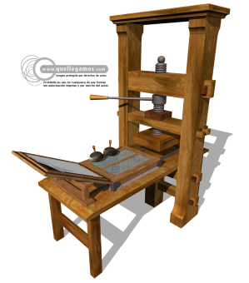
- La Moeza, el Javier i el David han reunit 250 euros. Compren cinc jocs de la Play a 36 euros. Quants euros els sobren?

- Una família que viatja en tren compra sis bitllets a 40 euros cada un i un bitllet de 35 euros. Quan han de pagar?

- Un cinema disposa de 630 butaques. A la sessió de tarda han entrat 475 persones i a la sessió de nit 393. Quants espectadors han anat al cinema?

- Un ordinador costa 489 euros i un televisor 589 euros. Quan costaran cinc ordinadors ?

- El Titànic va xocar amb un iceberg i es va enfonsar l’any 1912. Quants anys fa d’això?
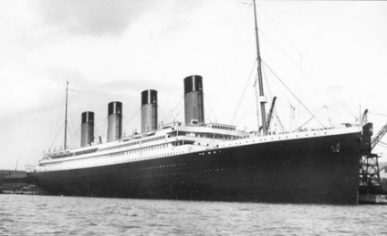

- Cada mes gastem 800 fulls. Quants fulls gastem al cap de dotze mesos?

- En un parc zoològic hi havia 1.567 animals. Van néixer 54 i en van morir vint-i-dos. Quants animals hi ha?

- La suma de 2 nombre és 764. Si un d’ells és 298, quin és l’altre?

- La Karla ha caminat 128 quilòmetres en quatre dies. Quants quilòmetres ha recorregut cada dia?
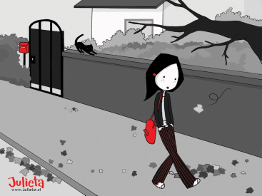

- L’Arnau té 13 anys i jo en tinc vint-i-dos anys més que ella. Quant anys tenim entre els dos.

- A un senyor li han tocat 5.000 euros a la loteria. Es gasta 248 euros en un sopar i la resta ho reparteix entre els seus tres fills. Quants euros donarà a cadascú?

- Quants dies són tres anys?

- En una setmana, a casa, gastem 28 litres d’aigua per beure. Quants litres gastem en deu dies?

- Jo tinc divuit anys i la meva mare el doble que jo. Quants anys té la meva mare?

Quants anys tenim les dos juntes?

- Un ascensor té una capacitat màxima de 175 Kg. Si puja el Javier que pesa 56 kg, la Moeza que pesa 45 i el David que pesa 54 kg. Pot pujar l’Esther que pesa 53 Kg?
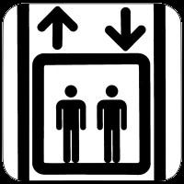

- He sortit de casa amb la tarja de deu viatges del metro. En José i jo hem anat i tornat de l´escola en metro. Quants viatges queden per poder fer encara?

- Em queden vint-i-cinc pàgines per llegir un llibre. He llegit 30 pàgines cada dia durant una setmana.

- Quants dies té una setmana:
- Quantes pàgines he llegit en una setmana?

- Quantes pàgines té el llibre?

